## **A METROPOLIZAÇÃO DO ESPAÇO NO AMAPÁ: POR UMA ABORDAGEM SOCIOESPACIAL DA REGIÃO METROPOLITANA DE MACAPÁ**

THE METROPOLIZATION OF SPACE IN AMAPA: TOWARDS A SOCIO-SPATIAL APPROACH OF THE METROPOLITAN REGION OF MACAPÁ

## **Romario Valente Santos**

Universidade Federal do Pará (UFPA), Belém, PA, Brasil

E-mail: romariomdrgeo@gmail.com

ORCID iD: <https://orcid.org/0000-0001-6828-5944>

## **Márcio Douglas Brito Amaral**

Universidade Federal do Pará (UFPA), Belém, PA, Brasil

E-mail: marcioamaral29@gmail.com

ORCID iD: <https://orcid.org/0000-0002-2094-3044>

## **RESUMO**

## Macapá e Santana são as principais cidades da Amazônia Setentrional sob influência da Metrópole de Belém. Juntas exercem centralidade sobre o estado do Amapá, o Golfão Marajoara e a porção paraense do Vale do Jari ao sul amapaense. Compreender as dinâmicas espaciais desse conjunto espacial é essencial para a avaliação crítica das políticas de desenvolvimento, especialmente do ponto de vista da urbanização, pensadas e executadas no Aglomerado Urbano Macapá-Santana. O presente artigo tem como objetivo principal analisar criticamente a institucionalização da produção do espaço no Amapá especialmente sobre a criação de uma região metropolitana, a Região Metropolitana de Macapá, em cidades consideradas por alguns autores como cidades médias. A análise considera o debate teórico e institucional sobre regiões metropolitanas e aglomerados urbanos, elementos essenciais para se pensar as políticas de desenvolvimento urbano adequadas à realidade local. A revisão bibliográfica e a análise documental foram os procedimentos metodológicos básicos adotados.

## **Palavras-chave**: Região Metropolitana de Macapá; aglomerado urbano Macapá-Santana; institucionalidade; espacialidade; metrópole.

## **ABSTRACT**

Macapá and Santana are the two main cities in the Northern Amazon with direct influence from the metropolis of Belém. Together they exercise centrality over the entire state of Amapá, over the Marajoara Gulf and over the Paraense portion of the Jari Valley to the south of Amapá. Understanding the spatial dynamics, from the historical-geographical point of view, of this spatial set is essential for the critical evaluation of develop ment policies, especially from the point of view of urbanization, designed and implemented in the Macapá-Santana Urban Agglomerate. In this sense, the main objective of this article is to critically analyze the institutionalization of the production of space in Amapá, especially on the creation of a metropolitan region, the Metropolitan Region of Macapá, in cities considered by some authors as medium-sized cities. The analysis considers the theoretical and institutional debate on metropolitan regions and urban agglomerations, essential elements for thinking about urban development policies suited to the local reality. Bibliographic review and document analysis were the basic methodological procedures adopted.

**Keywords**: Metropolitan Region of Macapá; urban conglomerate Macapá-Santana; institutionality; spatiality; metropolis.

**1 INTRODUÇÃO**

No contexto do Governo Militar, em 1973, pela Lei Complementar n° 14, a União institucionalizou nove Regiões Metropolitanas (RMs) no país[1]. O objetivo era, notadamente, integrar, no plano urbano-metropolitano, os mais expressivos espaços de concentração populacional do país. Portanto, as políticas territoriais implantadas neste período pautaram-se, também, no entendimento de um Brasil cada vez mais urbano com significativas demandas concentradas nas grandes cidades. Baseando-se numa perspectiva otimista, apesar dos avanços decorrentes dessa política territorial, é necessário destacar que as primeiras RMs não tiveram uma natureza essencialmente democrática, ou seja, de criação de fóruns de diálogos sobre o fortalecimento dos municípios-membros das RMs. Ao contrário, ocorreu o fortalecimento do município-polo, devido seu poder de centralização/concentração política e econômica.

Em 1988, houve a promulgação da Constituição Federal (CF) (BRASIL, 1988), sem dúvida alguma, um importante marco civil e um dispositivo jurídico-político essencial no processo de redemocratização do Brasil e, também, na definição de novos arranjos institucionais como a deliberação da criação das RMs pelo país. A CF retirou da União a exclusividade de criação das RMs (dada pela CF de 1967 por Lei Complementar do Congresso Nacional) e transferiu aos estados (através do art. 25, § 3º por Lei Complementar Estadual) um significativo protagonismo nessa tarefa, mas não definiu nenhum critério para este ato.

O resultado mais evidente deste processo é a explosão quantitativa de RMs em vários estados brasileiros. Segundo Guimarães (2021), já são 74 Unidades Territoriais do Nível Região Metropolitana em todo o país, ou seja, um crescimento acentuado em relação ao período anterior a CF de 1988. A Região Metropolitana de Macapá (RMM), criada em 2003, está entre as 65 RMs criadas após 1988 e, como boa parte delas, também suscita muitos questionamentos sobre as ações dos agentes envolvidos em seu processo de criação além, é claro, da própria legitimidade espacial das mesmas mediante a carência de critérios para sua criação.

O Amapá situa-se no extremo norte do Brasil, na faixa de fronteira da Amazônia Oriental (fronteira com a Guiana Francesa). Sua economia está assentada, essencialmente, no extrativismo mineral e nos serviços, e seu desenvolvimento está intimamente ligado às estratégias de desenvolvimento regional para a Amazônia, incidindo em grandes projetos nas áreas de infraestrutura, transporte e comunicação, com um modelo de desenvolvimento que é pensado a partir da expansão das forças produtivas capitalistas e que tem imprimido uma dinâmica populacional das mais intensas do país.

Macapá e Santana são as duas mais importantes e maiores cidades do estado do Amapá em termos de dinâmica populacional e econômica, da oferta de serviços e na geração de emprego e renda, conforme revela a Tabela 01. Trata-se de elementos que têm exercido um poder atrativo sobre populações de regiões próximas, daí o entendimento de que elas se constituem áreas de influência para as restantes cidades do Amapá, para as Ilhas do Golfão Marajoara e, inclusive, para a Guiana Francesa, região francesa na América do Sul, apresentando intensas relações com Belém (SANTOS, 2012a).

Tabela 01 – Dados Gerais da RMM

|  |  |  |  |  |  |
| --- | --- | --- | --- | --- | --- |
| **MUNICÍPIO** | **POPULAÇÃO (2023)** | **DENSIDADE DEMOGRÁFICA (2023)** | **% DE CRESCIMENTO EM RELAÇÃO AO ÚLTIMO CENSO** | **RANKING DA POPULAÇÃO DO ESTADO DO AMAPA** | **% DE PARTICIPAÇÃO NO PIB AMAPAENSE** |
| **MACAPÁ** | 442.933 | 67,48 (h/km²) | 11,23 | 1° | 65,35 |
| **SANTANA** | 107.373 | 69,77 (h/km²) | 6,03 | 2° | 12,15 |
| **MAZAGÃO** | 21.918 | 1,65 (h/km²) | 28,69 | 5° | 1,66 |

Fonte: IBGE (2023).

Em comparação com o Estado do Amapá, que apresenta população registrada em 733.508 habitantes, a RMM apresentou 572.224 habitantes, ou seja, aproximadamente 78% da população amapaense reside na Região Metropolitana de Macapá, configurando-se numa verdadeira macrocefalia urbana. Em relação à participação no Produto Interno Bruto (PIB) do Amapá, quase 80%, em 2019, concentrava-se na RMM.

No contexto do estado do Amapá, estes dois municípios detêm praticamente 75% da população total do estado, assinalando a sua centralidade urbana sub-regional, no contexto da Amazônia Setentrional Amapaense (ASA[2]), devendo ser, portanto, pensadas e analisadas sob o prisma que vai além dos limites administrativos do estado do Amapá. Assim, a centralidade urbana sub-regional é exercida pelo conjunto espacial formado pelas sedes municipais de Macapá e Santana, denominado de Aglomerado Urbano de Macapá e Santana (AUMS[3]).

É com base neste quadro histórico, teórico e empírico, que o presente artigo faz uma reflexão contrapondo duas compreensões sobre a dinâmica urbana de Macapá e seu entorno: A RMM, definida em nível institucional/político; e o Aglomerado Urbano de Macapá e Santana (AUMS), expressão das complementaridades urbanas e dos diversos processos socioespaciais definidos entre as duas principais cidades do Amapá: Macapá e Santana. A metodologia adotada leva em consideração uma literatura sobre a temática, incluindo o estudo de Santos (2016) e a análise documental amparada na legislação sobre Regiões Metropolitanas, especialmente às atinentes à RMM.

Neste encalço, o objetivo central deste artigo é compreender a produção do espaço urbano de Macapá através da constituição de uma região metropolitana ou de um aglomerado urbano. Ainda que institucionalmente Macapá seja definida como uma região metropolitana[4], da perspectiva da dinâmica socioespacial/territorial, sendo de fato o que interessa à geografia, ainda não há elementos suficientes para sustentar o seu reconhecimento dessa maneira. Cabe destacar, também, que embora existam autores que procurem sustentar essa ideia de Macapá como região metropolitana, ao longo do artigo, procura-se indicar dados e argumentos indicadores de outra direção analítica.

O artigo está organizado em três itens. No primeiro, discute-se teoricamente as regiões metropolitanas e aglomerados urbanos. No segundo, reflete-se sobre a formação socioespacial de Macapá e Santana, e, no terceiro são apresentados os resultados e discussão, tecendo-se apontamentos para um debate mais aprofundado.

**2 CONSIDERAÇÕES TEÓRICAS SOBRE REGIÕES METROPOLITANAS E AGLOMERADOS URBANOS**

Tourinho e Silva (2016) apontam dois caminhos na definição de região metropolitana e metrópoles: o debate filosófico-científico e o debate pragmático-operacional. O primeiro muito ligado à natureza teórico-conceitual da academia e tradição científica, a segunda mais atrelada a uma visão institucional legislativa/executiva. Para além disso, inseriu-se também o aglomerado urbano no âmbito desta discussão, visto que abarca esses dois caminhos.

No plano institucional, a CF de 1988 define o processo de aglomeração urbana como o resultado material do crescimento físico das cidades, da proximidade espacial entre as zonas urbanas e da relação frequente estabelecida entre elas. Segundo Brasil (2015), a Lei nº 13.089/2015, conhecida nacionalmente como Estatuto da Metrópole**,** em seu Art. 2 item I, define aglomeração urbana como “uma unidade territorial urbana constituída pelo agrupamento de 02 (dois) ou mais Municípios limítrofes, caracterizada por complementaridade funcional e integração das dinâmicas geográficas, ambientais, políticas e socioeconômicas”.

O próprio Estatuto da Metrópole define Região Metropolitana, no Art. 2 item VII, como “aglomeração urbana que configure uma metrópole”; além disso, no Art. 2 item V, define-se metrópole como “espaço urbano com continuidade territorial que, em razão de sua população e relevância política e socioeconômica, tem influência nacional ou sobre uma região que configura, no mínimo, a área de influência de uma capital regional”, conforme os critérios adotados pelo IBGE (educação, saúde, serviços bancários, comércio, empregos e outros itens pertinentes).

Duas questões devem ser destacadas, no plano institucional. A Primeira é a definição de Região Metropolitana, pois segundo a Lei nº 13.089/2015 envolve o conceito de aglomeração urbana, ou seja, promove a interpretação de que uma metrópole pode ser definida pelo agrupamento de dois ou mais municípios limítrofes. Outra questão é a relevância política e socioeconômica sobre o prisma da influência de uma Capital Regional[5].

Os conceitos de governança interfederativa, plano de desenvolvimento urbano integrado, gestão plena e função pública de interesse comum também devem ser considerados nas discussões sobre as RMs, pois são instrumentos previstos no Estatuto da Metrópole. Por isso, nos resultados e discussões, estas questões serão retomadas.

No plano da análise geográfica socioespacial, portanto, há diferenças entre a ideia de aglomeração urbana e aglomerado urbano. A aglomeração urbana é um dos elementos que define a cidade na história, pois se associa a ideia de concentração de atividades e pessoas em um determinado núcleo. Já o aglomerado urbano[6] é o próprio núcleo urbano, onde as atividades se realizam e as pessoas se relacionam.

O aspecto político-administrativo está presente na definição tanto da aglomeração urbana quanto do aglomerado urbano. Neste contexto, dois aspectos são essenciais na compreensão do aglomerado urbano: continuidade territorial e continuidade espacial, pois é necessário considerar estas duas escalas de análise “à medida que fenômenos e processos se configuram, cada vez mais, de forma complexa e dinâmica, não se restringindo apenas aos limites político-administrativos” (MIYAZAKI, 2010, p. 1).

A continuidade territorial é definida pela conurbação entre os tecidos urbanos das cidades que formam o aglomerado urbano. Neste contexto, Lévy e Lussault (apud MIYAZAKI, 2010) afirmam haver diferenças entre a terminologia contínuo e contíguo, pois aquela apresenta um espaço único e esta é mais vinculada à ideia de proximidade.

O Aglomerado Urbano de Macapá e Santana caracteriza-se pela expansão da conurbação, ou seja, há um processo em curso de passagem da contiguidade para a continuidade territorial com a formação de uma malha urbana única manifestada na expansão urbana pelos novos produtos imobiliários, ao longo dos dois principais eixos rodoviários estaduais que cortam as duas cidades: AP-010 e AP-020 (SANTOS, 2016).

Outra forma de definição do aglomerado urbano é pela continuidade espacial, caracterizada pelas interações espaciais que, segundo Corrêa (1997), estão presentes num sistema bastante complexo de circulação de pessoas, mercadorias, capital e informações sobre o espaço. Neste sentido, há a possibilidade de variação na frequência e na ocorrência, considerando a aceleração contemporânea. As interações espaciais estão muito relacionadas à dinâmica da circulação e revelam bem a questão das complementaridades urbanas entre Macapá e Santana. Por conta disto, o Aglomerado Urbano de Macapá e Santana também se caracteriza pela continuidade espacial, possuindo relações que extrapolam a escala intraurbana.

Os processos espaciais dão sentido à passagem da continuidade espacial para a continuidade territorial. Dentre eles, há o de conurbação e o de descentralização, os quais são muito fortes ao longo dos eixos de circulação, transformando trechos de rodovias estaduais e federais que articulam duas ou mais cidades (SANTOS, 2016).

Tanto a conurbação quanto a descentralização, considerando-se a formação de novas centralidades intraurbanas, dão base ao processo de formação de aglomerados urbanos, justamente pela formação de uma malha urbana contínua entre duas ou mais cidades, semelhante ao que vem acontecendo entre Macapá e Santana ao longo dos eixos de circulação das rodovias AP-010 e AP-020 (respectivamente Eixo Sul e Eixo Norte de Macapá), além da dinâmica do Eixo Norte ao longo da rodovia BR-210.

Os aglomerados urbanos são, portanto, o resultado dos processos espaciais presentes na produção do espaço urbano, e, neste sentido, eles estão diretamente ligados à expansão territorial da cidade, considerando a transformação de terra rural em terra urbana (SPOSITO, 2001), por meio do loteamento de glebas, conforme se verifica ao longo dos eixos rodoviários presentes entre Macapá e Santana.

**3 FORMAÇÃO DO AGLOMERADO URBANO MACAPÁ-SANTANA**

Macapá e Santana, localizadas no estado do Amapá, apresentam uma Formação Socioespacial comum, tendo em vista que suas interações espaciais remontam ao período colonial, quando a organização espacial desta porção das Terras do Cabo Norte, ainda era disposta num sistema de vilas que acompanhava a localização absoluta ao logo da margem dos rios da região (SANTOS, 2016).

Segundo Santos (2016), as cidades de Macapá e Santana formam o Aglomerado Urbano de Macapá e Santana (AUMS), que se destaca como área core da Sub-região da Amazônia Setentrional Amapaense (ASA). Neste sentido, há a possibilidade de se trabalhar com o papel regional deste aglomerado urbano ou mesmo discutir sobre a produção de seu espaço urbano.

Desde o período colonial, esses dois núcleos urbanos possuem relações bem próximas, não apenas pelo espaço absoluto (as duas cidades estão geograficamente próximas, a uma distância de aproximadamente 20 km), mas também pelo espaço relativo e relacional, em função das articulações existentes, conforme aponta Marin (1995) em relação à produção e circulação do arroz nessa, durante a segunda metade do século XVIII.

Em função da Segunda Guerra Mundial, tendo como justificativa a defesa nacional e a necessidade de proteção das fronteiras, criou-se o Território Federal do Amapá (TFA) por meio do Decreto-Lei nº 5.812, de 13 de setembro de 1943, sendo a cidade de Macapá elevada à condição da capital do TFA, no ano de 1944. O núcleo urbano de Santana passou, nesse período, a compor um distrito da capital Macapá e passou a se desenvolver no espaço do continente, principalmente com a instalação da Indústria de Comércio de Minérios (ICOMI), a partir de meados da década de 1950.

Em 1987, já seguindo as expectativas em torno da transformação dos Territórios Federais em estados, houve a criação de novos municípios no Amapá, dentre eles o município de Santana criado por fragmentação territorial de Macapá. Todavia, esta separação político administrativa não pôs fim às interações espaciais entre as duas cidades. Ao contrário, as complementaridades urbanas, pautadas na formação socioespacial comum de Macapá e Santana, intensificaram-se ainda mais.

Segundo Santos (2012a), Macapá e Santana são as principais bases logísticas dos grandes projetos desenvolvidos na ASA, justificado por complementaridades urbanas existentes entre estas cidades. Por exemplo, o acesso por via área à ASA dá-se pelo Aeroporto Internacional de Macapá, já o acesso por via fluvial é realizado pelo porto da Companhia Docas de Santana (CDSA), pelo porto SOUZAMAR (articula com municípios do interior do Amapá e do Pará), pelo Porto do Grego que articula com o centro-regional de Santarém, no Pará, e com as metrópoles regionais de Belém e Manaus.

Macapá e Santana possuem fortes vínculos desde o período colonial tanto pela localização absoluta (proximidade espacial) como pelo espaço relacional, através das relações estabelecidas a partir dos núcleos urbanos das duas vilas. As relações estabelecidas possuem um elemento político importante: Santana foi distrito de Macapá até 1987, quando, por desmembramento de Macapá, tornou-se município. Esse aspecto político não é a razão exclusiva de se pensar a sede dos dois municípios como um aglomerado urbano, mas fornece uma linha de reflexão para se compreender parte das relações próximas entre as duas cidades.

Macapá é a capital do estado do Amapá. Nesta cidade está localizado o aeroporto, onde se estabelecem as conexões com o restante do país, e, também, a ligação com o restante do estado a partir das rodovias federais e estaduais, constituindo-se no principal centro de distribuição de bens e serviços da Amazônia Setentrional Amapaense (ASA) (SANTOS, 2012a).

Já em Santana, fica localizado o Distrito industrial de Macapá e também as conexões na escala regional e mundial, a partir dos portos com viagens para Belém, Santarém e Manaus por via fluvial (além de outras cidades), fluxo de cargas pelo porto do Matapi e exportação de minério de ferro via Porto de Santana – Companhia Docas de Santana/CDSA – e porto da Zamin[7], e, mais recentemente, a exportação de soja.

Segundo o IBGE (2021), os dois municípios concentram algo em torno de 74% da população do estado, apresentando, portanto, uma urbanização extremamente concentrada. O Governo do Estado do Amapá, em reportagem disponível no site oficial, afirmou que em 2019 a capital Macapá concentrou 65,5% e Santana 12,5% do Produto Interno Bruto (PIB) Amapaense. Além desses aspectos, Macapá destaca-se como sede político-administrativa do governo do estado, concentrado a estrutura político-administrativa central. Partindo dessas nuances do breve quadro da formação socioespacial das duas cidades, defende-se aqui a passagem de Macapá e Santana para Macapá-Santana com a existência de um aglomerado urbano e não o arranjo político que desemboca na Área Metropolitana de Macapá, constituída, com já se referiu, pelos municípios de Macapá e Santana.

Defende-se aqui a passagem de um estágio de continuidade espacial para a continuidade territorial, ou seja, de interações espaciais para integração espacial entre as sedes municipais de Macapá e Santana, nos termos apontados anteriormente pela ação dos agentes produtores do espaço urbano, cujos novos produtos imobiliários têm sido a principal referência, como é assinalado pela pesquisa desenvolvida por Santos (2016) que apontou a existência do Aglomerado Urbano Macapá-Santana, um conjunto espacial único formado pela histórica articulação sócio espacial entre as cidades citadas.

A continuidade espacial é marcada pelas interações espaciais, onde há fortes relações entre as cidades, mas que não são traduzidas em conurbação entre elas. No caso do Aglomerado Urbano de Macapá e Santana (Mapa 01), os elementos descritos anteriormente revelam o grau de interações espaciais entre as cidades, tendo em vista que elas se articulam a partir do compartilhamento das infraestruturas existentes.

Mapa 01 – Aglomerado Urbano de Macapá e Santana

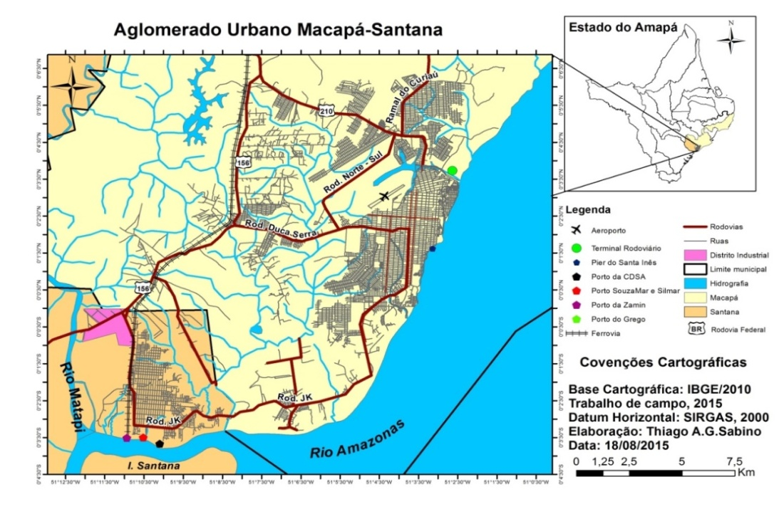

Fonte: Santos (2015).

O aglomerado urbano não deve ser confundido com o processo de aglomeração urbana, pois pode haver aglomeração urbana sem a existência de um aglomerado urbano, como há, caso se pense os núcleos urbanos das cidades de Macapá e Santana em separado, todavia não há aglomerado urbano sem aglomeração urbana, por isso se entende existir o Aglomerado Urbano de Macapá e Santana.

As fortes tendências apresentadas no contexto atual revelam a passagem da interação para a integração espacial, onde se destaca a continuidade territorial entre Macapá e Santana, através de uma urbanização periférica do espaço da cidade, essencialmente definida pelo novo conteúdo da periferia traduzido na explosão na criação de condomínios e loteamentos nos eixos das rodovias JK e Duca Serra, conforme revelado no Mapa 01. As duas rodovias constituem-se como verdadeiros eixos de integração/interação espacial entre Macapá e Santana, porém com papéis e localizações diferenciadas. A rodovia JK tem um papel de articulação mais relacionado à dinâmica das duas cidades, ao passo que a rodovia Duca Serra além desse perfil intraurbano também se conecta com Mazagão e com a rodovia BR 010 que dá acesso ao interior do estado do Amapá.

O processo de passagem da continuidade espacial para a continuidade territorial, por meio dessa dinâmica das rodovias que articulam as duas cidades, expressa o processo de reestruturação refletido tanto na escala da cidade quanto na escala da rede urbana. Há, portanto, a reestruturação da cidade e a reestruturação urbana (SPOSITO, 2007).

A ação dos agentes imobiliários tem reforçado a integração espacial entre Macapá e Santana, haja vista que novos processos e práticas têm redesenhado a forma urbana destas cidades, corroborando para a formação do aglomerado urbano, por isso se percebe a existência de novos conteúdos presentes na produção do espaço urbano destas cidades.

## **4 AGLOMERADO URBANO OU REGIÃO METROPOLITANA? UMA QUESTÃO IMPORTANTE**

Porto (2018) reflete sobre a Região Metropolitana de Macapá, considerando seus aspectos institucionais e sua condição urbano-metropolitana, porém não avança em nível teórico-metodológico sobre a metropolização do espaço numa perspectiva teórica, ao mesmo tempo em que não dialoga com o que defende em Porto *et al*. (2008) ao considerar Macapá como cidade média.

Amorim (2020), por sua vez, discute a formação e a metropolização da região metropolitana de Macapá, numa discussão que com todas as limitações têm o mérito de trazer para ordem do dia a ideia de metropolização, algo que ainda precisa ser mais discutido em âmbito local, tanto do ponto de vista filosófico-conceitual quanto pragmático-operacional.

Pensar Macapá e Santana como aglomerado urbano é uma discussão importante do ponto de vista geográfico, pois desde 2003 há a Região Metropolitana de Macapá (RMM), constituída pelos municípios de Macapá e Santana. Esta Região Metropolitana foi criada por deliberação da Lei Complementar nº 0021, de 26 de fevereiro de 2003, publicada no Diário Oficial do Estado nº 2985, de 05.03.03.

Entretanto, ela não revela integralmente tanto em termos teóricos, quanto empíricos a realidade do espaço urbano de Macapá e Santana. É, ainda, muito mais o resultado de uma articulação político-institucional do que materialidade geográfica, conforme revela a própria dificuldade dos 03 municípios integrantes em construir políticas integradas. Em fevereiro de 2017 foi criado um Grupo de Trabalho (GT) para definir áreas de interesse comum e, apesar da definição de se áreas prioritárias[8], não houve efetividade em termos de ações.

A crítica em relação à materialidade da RMM (Mapa 02) dá-se tanto no plano teórico como no plano empírico. Não é objetivo apresentar de maneira estática o conceito de metrópole e região metropolitana e contrapô-lo ao conceito de aglomerado urbano, pois isto encerraria numa visão positivista da realidade. A análise será feita mediante o diálogo entre teoria e prática, ou seja, entre a esfera conceitual e a produção do espaço urbano de Macapá e Santana.

Mapa 02 – Região Metropolitana de Macapá

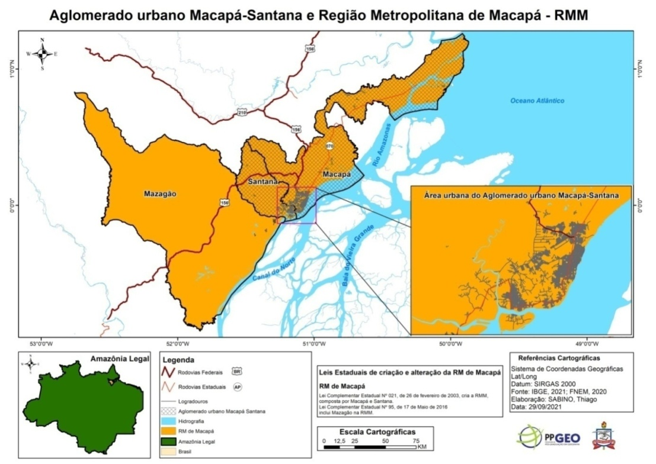

O Mapa 02 evidencia a área do Aglomerado Urbano Macapá-Santana dentro da RMM, que engloba toda a área municipal de Macapá, Santana e Mazagão. O entendimento do AUMS considera uma dinâmica mais intensa entre as sedes municipais de Macapá e Santana. Mesmo restringido às sedes municipais, não se percebe uma dinâmica metropolitana, mas sim um processo de reestruturação urbana.

Em termos teóricos, uma região metropolitana necessita ter pelo menos uma metrópole e esta deve estar conurbada a outras cidades que por ela são polarizadas. Esta definição clássica de região metropolitana expressa o grau de articulação/interação/integração que há entre as cidades que a compõem, o que não é – pelo menos a priori – o caso da RMM.

Analisando pelo aspecto empírico, fica bem mais evidente que não há RMM em termos concretos, a não ser como deliberação político-institucional, pois nenhuma das duas cidades possui o papel de metrópole. Na verdade, estas cidades passam por um processo de reestruturação urbana, resultante das transformações no processo geral de produção capitalista do espaço, das transformações regionais e do contexto de crescimento experimentado pelo Brasil em parte da primeira e no início da segunda década deste século.

Observando-se tanto pela forma urbana, quanto pelo conteúdo, Macapá não pode ser considerada metrópole, pois seu alcance se dá numa escala reduzida em relação às cidades com o porte de Belém e Manaus, por exemplo. O que há é a metropolização do espaço, onde a metrópole se apresenta por todas as partes do país, neste caso nos referimos à realização da hierarquia urbana de forma relativizada.

O que define tanto a metrópole quanto a região metropolitana é o par dialético forma-conteúdo. Portanto, há uma forma metropolitana e um conteúdo metropolitano próprio. Vale salientar que a dinâmica metropolitana é parte da urbanização, ou seja, com a difusão da urbanização no século XX e neste século tem-se difundido, dentre outras formas, funções, estruturas e processos, o fenômeno metropolitano.

Analisando pela forma, a conurbação tem historicamente caracterizado a metrópole. Este processo ocorre no AUMS, onde o tecido urbano se expande incorporando áreas rurais, ou seja, tem-se produzido nos termos da renda da terra. No entanto, apesar da forma metropolitana caracterizar-se pela produção de aglomerado (s) urbano (s), nem todo aglomerado urbano é definido como forma metropolitana, principalmente, porque esta não pode ser entendida sem um conteúdo, que é próprio a cada referencial empírico.

Na forma metropolitana, a continuidade territorial, ou seja, a formação de uma malha única é parte da expressão da própria metrópole, já o aglomerado urbano pode ser definido pela continuidade territorial, mas também pela continuidade espacial, por conseguinte, pelas interações espaciais existentes entre as cidades. A continuidade territorial em curso no AUMS é parte da análise feita em relação a dinâmica dos novos produtos imobiliários, pois a expansão vem ocorrendo nas Rodovia JK e Duca Serra, eixos onde se tem materializado a conurbação.

A forma urbana do AUMS foi definida pela continuidade espacial até meados da década de 1980, quando se acelera o processo de conurbação entre as duas cidades. O contingente populacional presente em Regiões Metropolitanas da Amazônia com processo histórico de constituição mais antigo que o da RMM demonstra que a dinâmica demográfica do AUMS é muita pequena quando comparada àquelas, pois a formação socioespacial destas regiões metropolitanas explica o grau de dinamismo econômico de Belém, Manaus e São Luís, os três centros metropolitanos analisados na tese doutoral de Veloso (2015), onde é notório o grau de articulação das três metrópoles.

Não se pode afirmar que a RMM seja uma região metropolitana em virtude de seu contingente demográfico ou pelo fato de não haver ainda uma forma urbana consolidada pela conurbação, mas vale dizer que essa não possui uma lógica de produção do espaço de caráter metropolitano, o que há é a metropolização do espaço, ou seja, a presença de metrópoles brasileiras a partir dos vários fluxos econômicos.

Um olhar a partir do conteúdo indica que Macapá não é uma metrópole e que não há dinâmica metropolitana entre Macapá e Santana, mesmo que tenha aumentado significativamente a relação econômica entre ambas a partir da criação da Área de Livre Comércio de Macapá e Santana (ALCMS), no início da década de 1990. Há alguns elementos que apontam um processo de metropolização do espaço, ou seja, uma mudança em curso, amparada: na expressão do tempo/ritmo, na forma espacial, na questão demográfica e no papel desempenhado na rede urbana regional no que se refere à cidade de Macapá.

O tempo/ritmo de Macapá está em processo de transformação, com uma face metropolitana sendo revelada na ação dos diferentes agentes produtores do espaço urbano, sejam eles internos, como os grupos econômicos locais e os agentes políticos, ou externos, como as empresas do setor imobiliários atuantes na venda de lotes, na construção, no financiamento ou na incorporação de imóveis, conforme revela os dados do Mapa 03.

Mapa 03 – Espacialização da reestruturação das cidades de Macapá e Santana no Estado do Amapá

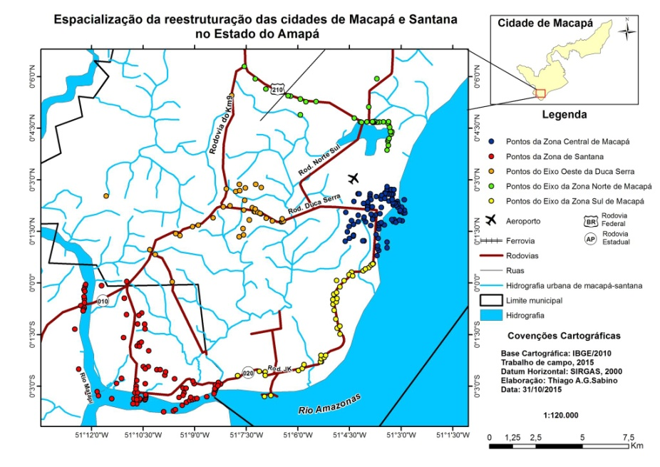

Fonte: Santos (2016).

No mapa, nota-se que os pontos destacados indicam a dinâmica intensa nos eixos de integração direta ou indireta entre Macapá e Santana. Esses eixos rodoviários constituem-se na verdade como importantes áreas de expansão da cidade de Macapá, o lócus principal dos agentes imobiliários e dos grupos atacadistas/varejistas, por exemplo, que também tem atuado no centro da cidade de Macapá, no sentido de garantirem a reprodução do capital em âmbito local.

Não é somente o setor imobiliário que atuado intensamente na cidade de Macapá, o próprio Estado, no âmbito da União do Governo do Estado e da Prefeitura, tem dinamizado a cidade com um conjunto de ações de Infraestrutura a exemplo dos conjuntos habitacionais do Programa Minha Casa Minha Vida (o principal deles é o conjunto Macapaba na zona norte de Macapá), a inauguração do novo aeroporto internacional de Macapá e as obras de (re)estuturação rodoviária (duplicação da rodovia Duca Serra, a ponte sobre a Lagoa dos índios e a rodovia Norte-Sul).

Obras do plano rodoviário estadual têm contribuído para dinamizar os fluxos entre Macapá e Santana. O investimento público acaba dando suporte às ações dos grupos econômicos que têm cada vez mais se instalado nos eixos rodoviários para atender à crescente demanda por moradia e serviços, por exemplo.

A forma espacial da cidade de Macapá também apresenta nuances de mudança para a forma metropolitana, conforme Mapa 04. Isso vem sendo construído pela densificação do centro e pela expansão em direção aos eixos rodoviários da BR – 010, da rodovia JK e da Rodovia Duca Serra.

Mapa 04 – Configuração socioespacial de Macapá (1950 – 2004)

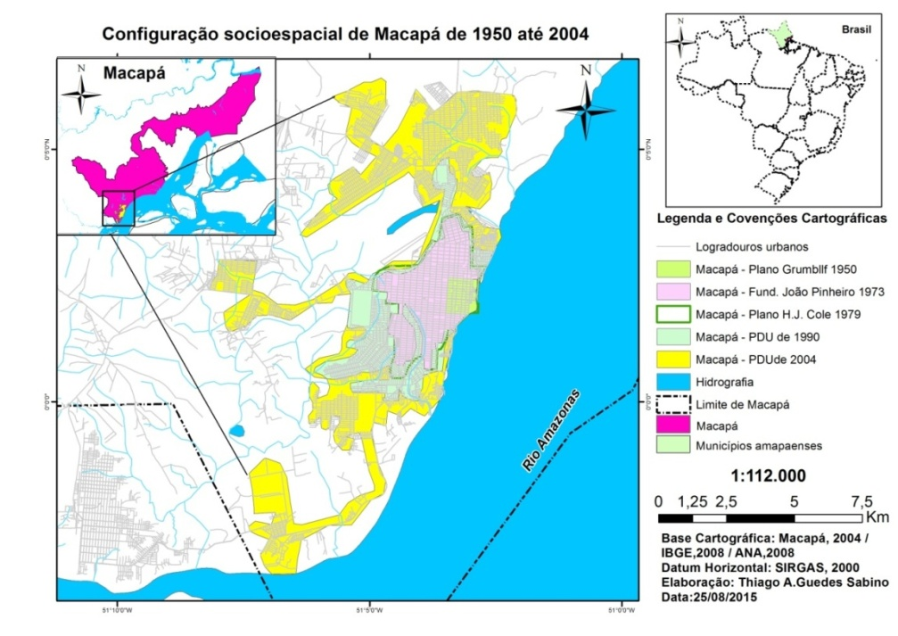

Fonte: Santos (2016).

O Mapa 04 revela a expansão urbana da cidade de Macapá com base nos Planos de Desenvolvimento Urbano elaborados da década de 1950 até 2004, quando foi elaborado o Plano Diretor de Desenvolvimento Urbano e Ambiental de Macapá. Além da densificação do centro, Macapá apresentou um crescimento, com temporalidades distintas, estruturado em três eixos de expansão urbana (os eixos rodoviários, como dito anteriormente).

A questão demográfica também deve ser levada em consideração. Macapá ainda não atingiu o patamar demográfico de um milhão de habitantes, mas esse número parece ser bem distante da realidade do estado do Amapá. A capital do estado, sozinha, concentra quase 60% da população, portanto, estudos sobre o processo de metropolização no Amapá devem considerar essa particularidade demográfica.

Deve-se considerar também a centralidade, a influência funcional, econômica e social – sobre o conjunto territorial, considerando a rede urbana regional. Sobre esse ponto, considerando Santos (2012a), Santos (2016) e os estudos recentes sobre a Região de Influência das Cidades (IBGE, 2020), Macapá exerce centralidade sobre o conjunto espacial da Amazônia Setentrional Amapaense, mas também compreende a área de influência da metrópole de Belém.

Um aspecto importante deve ser considerando no âmbito do debate sobre a centralidade de Macapá. É a articulação com Santana que potencializa essa centralidade, tendo em vista que as duas cidades possuem fortes complementaridades urbanas e uma formação socioespacial comum. Esta ideia parte também do histórico compartilhamento da infraestrutura existente entre as duas cidades.

Em 2018, por meio do da Lei Estadual n° 003 (Figura 01), a RMM foi regulamentada, dando mais consistência, mesmo que ainda muito incipiente, institucional ao debate.

Figura 01 – Lei Estadual 003/2018

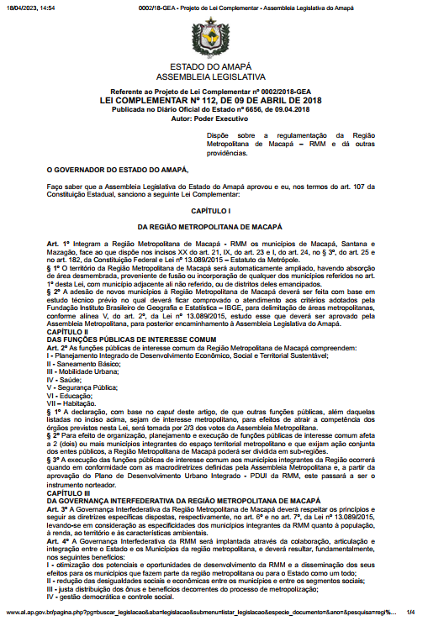

Fonte: <http://www.al.ap.gov.br/ver_texto_lei.php?iddocumento=88094>

A Figura 01 revela a Lei Estadual n° 003/2018, um marco institucional na efetivação da RMM. O maior passo dela, além de consolidar a inclusão do município de Mazagão, foi ter dialogado com o Estatuto da Metrópole de 2015. Todavia de lá pra cá quase nada mudou em relação a consolidação e ao planejamento de políticas de desenvolvimento integrada, o que confirma a fragilidade de uma leitura socioespacial da RMM.

**5 CONSIDERAÇÕES FINAIS**

O Aglomerado Urbano de Macapá e Santana é uma construção social, muito embora a nível sub-regional, ele tenha uma centralidade potencialmente significativa, é muito raso, ainda, afirmar que nele ou torno dele se constitui em uma região metropolitana em nível filosófico-científico. Neste sentido, a RMM, por enquanto, é uma construção político-administrativa desconexa da realidade urbana, constituindo-se mais numa ilusão do que numa realidade prática, visível e útil, do ponto de vista da gestão urbana.

Pelo Estatuto da Metrópole, Macapá é considerada Metrópole, visto que o texto legislativo sugere que as Capitais, no estudo das Regiões de Influência das Cidades (IBGE, 2020) podem ser consideradas metrópoles, todavia o próprio estudo das Regiões de Influência das Cidades distingue capitais regionais de metrópoles, forjando um paradoxo metropolitano que é ratificado em nível filosófico-científico (entende-se várias dessas capitais regionais como cidades médias).

Trabalhos como os de Porto (2018) e Amorim (2020) têm se esforçado em discutir a Região Metropolitana de Macapá, mas representam, na verdade, muito mais uma revisão bibliográfica do assunto do que oferecem análises consistentes, com dados e reflexões sólidas. Em parte, isso se deve a opção pela via institucional de análise/abordagem, e ao mesmo tempo pela incipiente discussão acerca do tema em escala local. Porém, estes autores têm o mérito de ter iniciado essa discussão, algo que falta em termos de governança interfederativa.

A tese de doutorado *A metrópole fora das ideias: Macapá e sua Região Metropolitana*, que está em construção no Programa de Pós-Graduação em Geografia (PPGEO) da Universidade Federal do Pará (UFPA), apresenta, entre um de seus objetivos, o de romper com esse tipo de leitura que privilegia o aspecto pragmático-operacional, procurando, assim, construir uma leitura mais robusta acerca de Macapá e sua Região Metropolitana, exercício muito bem feito por Tourinho e Silva (2016) no âmbito de suas reflexões sobre Regiões Metropolitanas Paraenses. Também é importante salientar o amadurecimento das reflexões de Porto (2018), que tem orientado pesquisas sobre a Região Metropolitana de Macapá, e de Amorim (2020), o qual também está discutindo em sua tese a Região Metropolitana de Macapá.

É importante se posicionar nesse sentido: Macapá é metrópole? Macapá é cidade média? Qual o grau de articulação, de governança interfederativa, de cumprimento das funções públicas de interesse comum entre os municípios da RMM? Daí deriva o questionamento: é mais adequado falar em Aglomerado Urbano Macapá-Santana ou em Região Metropolitana de Macapá?

Sobre a governança interfederativa não há, o que há é um verdadeiro desvio de finalidade, tendo em vista que a RMM não conseguiu, em 20 anos de existência, alcançar minimamente seu objetivo e realmente se encerra em um documento e uma base institucional cuja função social e espacial pouco tem sido efetivada. A resposta a essas questões, pelo menos na abordagem teórico-metodológica aqui assumida, passa pela compreensão da dimensão geográfica/territorial, pelo plano das relações socioespaciais, não se limitando a uma questão do poder/institucional.

Ainda que a dimensão institucional seja relevante, entende-se nesta pesquisa que o que defini a metrópole são as relações sociais e a configuração territorial, enfim um conjunto de elementos que transcendem a esfera institucional e que precisam de um olhar mais atento da esfera pública, do ponto de vista da governança interfederativa e da própria academia, do ponto de vista das reflexões amparadas numa abordagem socioespacial da RMM.

## **REFERÊNCIAS**

AMORIM, J. P. A. O processo de formação e metropolização da Região Metropolitana de Macapá? Breves reflexões. **Geografia Ensino & Pesquisa**, Santa Maria, v. 23, p. 1-12, 2020. Disponível em: https://periodicos.ufsm.br/geografia/article/view/39329. Acesso em: 10 jan. 2022.

BRASIL. (Constituição [1988]). **Constituição da República Federativa do Brasil**. Brasília, DF: Presidência da República, [1988]. Disponível em: https://www.planalto.gov.br/ccivil_03/constituicao/constituicao.htm. Acesso em: 14 maio 2022.

BRASIL. **Lei nº 13.089, de 12 de janeiro de 2015**. Institui o Estatuto da Metrópole, altera a Lei nº 10.257, de 10 de julho de 2001, e dá outras providências. Brasília, DF: Presidência da República, [2015]. Disponível em: https://www.planalto.gov.br/ccivil_03/_ato2015-2018/2015/lei/l13089.htm. Acesso em: 14 maio 2022.

CORRÊA, R. L. Interações Espaciais. *In*: CASTRO, I. E.; GOMES, P. C. C.; CORRÊA, R. L. **Explorações geográficas**. Rio de Janeiro: Bertrand Brasil, 1997. p. 279-318

GUIMARÃES, Carlos Alberto. Atualização dos recortes territoriais amplia Região Metropolitana do Sudoeste Maranhense. Agência IBGE notícias, 2021. Disponível em: < <https://agenciadenoticias.ibge.gov.br/agencia-noticias/2012-agencia-de-noticias/noticias/30748-atualizacao-dos-recortes-territoriais-amplia-regiao-metropolitana-do-sudoeste-maranhense> >Acesso em: 18, junho de 2023.

IBGE, **Regiões de influência das cidades: 2018** / IBGE, Coordenação de Geografia. - Rio de Janeiro: IBGE, 2020.

192 p.

IBGE. Censo Demográfico 2022 - Primeiros Resultados. Instituto Brasileiro de Geografia e Estatística, 2023. Disponível em: < <https://sidra.ibge.gov.br/pesquisa/censo-demografico/demografico-2022/primeiros-resultados> >Acesso em: 18, junho de 2023.

MARIN, R. E. A.. **Agricultura no delta do rio Amazonas: colonos produtores de alimentos em Macapá no período colonial.** Novos Cadernos NAEA. Belém-PA, v.8, n.1, p.73-114, jun. 1995.

MIYAZAKI, V. K. Estudo sobre aglomeração urbana no contexto das cidades médias.*In*:ENCONTRO NACIONAL DOS GEÓGRAFOS, 16., 2010, Porto Alegre. **Anais** [...]. Porto Alegre: ENG/UFRGS, 2010.

PORTO, J. L. R. A construção da condição urbana-metropolitana amapaense. **Acta Geográfica**, Boa Vista, v. 12, p. 145-159, 2018. Disponível em: https://revista.ufrr.br/actageo/article/view/4738. Acesso em: 11 abr. 2021.

PORTO, J. L. R.; SANTOS, E. R. C.; CASTRO, M. L.; MARTINS, C. R. N.; FURLAN, L. A. Interações espaciais em uma cidade média no meio do mundo: o caso de Macapá (AP). **Somanlu**, Manaus, v. 8, p. 9-24, 2008. Disponível em: https://www.periodicos.ufam.edu.br/index.php/somanlu/article/view/316/190. Acesso em: 25 abr. 2021.

SANTOS, E. R. C. **Amazônia Setentrional Amapaense**: do “mundo” das águas às florestas protegidas. 2012. 276 f. Tese (Doutorado em Geografia) – Programa de Pós-Graduação em Geografia, Faculdade de Ciência e Tecnologia, Universidade Estadual Paulista “Júlio de Mesquita Filho”, Presidente Prudente, 2012a.

SANTOS, E. R. C. Urbanização e rede urbana na Amazônia Setentrional Amapaense/AP. **Revista Formação**, Presidente Prudente, v. 2, n. 19, p. 107-131, jul./dez. 2012b. Disponível em: https://revista.fct.unesp.br/index.php/formacao/article/view/1720. Acesso em: 22 dez. 2012b.

SANTOS, R. V. O aglomerado urbano Macapá-Santana: a cidade média da Amazônia Setentrional Amapaense. *In*:SIMPÓSIO NACIONAL DE GEOGRAFIA URBANA, 14., 2015, Fortaleza. **Anais** [...]. Fortaleza: SIMPURB/UFC, 2015. p. 01-23.

SANTOS, R. V. (**Re)estruturação e formação do aglomerado urbano de Macapá e Santana na Amazônia Setentrional Amapaense**. 2016. 197 f. Dissertação (Mestrado em Desenvolvimento Regional) – Programa de Pós-Graduação Mestrado em Desenvolvimento Regional, Universidade Federal do Amapá, Macapá, 2016. Disponível em: http://repositorio.unifap.br:80/jspui/handle/123456789/296. Acesso em: 03 jan. 2015.

SPOSITO, M. E. B. As cidades médias e os contextos econômicos contemporâneos. In: **Urbanização e cidades: perspectivas geográficas**. São Paulo: Editora da Unesp, pp. 569-607, 2001.

SPOSITO, M. E. B. Cidades médias: reestruturação das cidades e reestruturação urbana. *In*: SPOSITO, M. E. B. (org.). **Cidades médias**: espaços em transição. São Paulo: Expressão Popular, 2007. p. 35-67.

TOURINHO, H. L. Z.; SILVA, M. L. Desafios para o planejamento e a gestão metropolitanos na Amazônia: uma abordagem introdutória*.* **PRACS**: revista eletrônica de humanidades do curso de ciências sociais da UNIFAP, Macapá, v. 9, p. 55-75, 2016. Disponível em: https://periodicos.unifap.br/index.php/pracs/article/view/2571/helenav9n1.pdf. Acesso em: 13 jan. 2021.

VELOSO, T. S. **Metrópole e Região na Amazônia**: trajetórias do planejamento e da gestão metropolitana em Belém, Manaus e São Luís. 2015. 276 f. Tese (Doutorado em Desenvolvimento Sustentável do Trópico Úmido) – Pós-Graduação em Desenvolvimento Sustentável do Trópico Úmido, Núcleo de Altos Estudos Amazônicos, Universidade Federal do Pará, Belém, 2015. Disponível em: http://repositorio.ufpa.br/jspui/handle/2011/11171. Acesso em: 05 jul. 2021.

1. Naquele contexto, foram criadas as seguintes RMs: Região Metropolitana de São Paulo, Região Metropolitana de Belo Horizonte, Região Metropolitana de Porto Alegre, Região Metropolitana de Curitiba, Região Metropolitana de Salvador, Região Metropolitana de Recife, Região Metropolitana de Fortaleza e a Região Metropolitana de Belém. Em 1974 foi criada a Região Metropolitana do Rio de Janeiro.
2. A área *core* dessa sub-região amazônica é constituído pelo território do estado do Amapá, além de porções de territórios de alguns municípios do estado do Pará e do Departamento Ultramarino Francês – DOM (*Département d’Outre-mer*), a Guiana Francesa. Assim, destaca-se que essa sub-região não coincide com o recorte territorial do estado do Amapá, mas extrapola o limite administrativo estadual e nacional, abrangendo áreas dos municípios paraenses de Almeirim, Chaves, Afuá e Gurupá e se sobrepõe de forma reticular ao território da Guiana Francesa, através do eixo de migração internacional de brasileiros, principalmente, para as cidades de Saint Georges, Cayenne e Kourou (SANTOS, 2012a).
3. O Aglomerado Urbano Macapá-Santana (AUMS) é um conjunto espacial formado por Macapá e Santana, as duas principais cidades da Amazônia Setentrional Amapaense.
4. A Região Metropolitana de Macapá (RMM) foi instituída pela Lei Complementar Estadual n.º 21, de 26 de fevereiro de 2003, na época formada apenas pelos municípios de Macapá e Santana. Em 2018, através da Lei Complementar Nº 112, de 09 de abril de 2018, o Governador do Amapá, Waldez Goes, sancionou a Lei de Criação da Região Metropolitana de Macapá com a inclusão do município de Mazagão.
5. Há um ponto contraditório nessa reflexão: se são definidas como capitais regionais, é porque o próprio IBGE não considera essas cidades em nível metropolitano, pois seus alcances são menores que os das próprias metrópoles.
6. Miyazaki (2010, p. 1) define aglomerado urbano como “processo de junção/articulação de centros urbanos distintos, tanto por meio da continuidade territorial quanto pela continuidade espacial. Consideram-se, assim, as transformações das cidades no que se refere à expansão territorial e interações espaciais por meio dos fluxos, permeando assim pelas escalas inter e intraurbanas de forma articulada”.
7. Empresa detentora dos direitos de exploração do manganês em Serra do Navio de outros minerais em Pedra Branca do Amapari no Amapá.
8. Após articulação da Secretaria de Estado das Cidades, do Governo do Estado do Amapá, o GT definiu saneamento básico, mobilidade urbana, saúde, segurança pública, educação, habitação e desenvolvimento econômico social e territorial como áreas de interesse comum.